### SỞ GD&ĐT NGHỆ AN

### TRƯỜNG THPT NGUYỄN CẢNH CHÂN





## SÁNG KIẾN KINH NGHIỆM

**Đề tài:**

**VẬN DỤNG MODUL 4 VÀO XÂY DỰNG KẾ HOẠCH BÀI DẠY CHỦ ĐỀ PHẢN ỨNG OXY HÓA - KHỬ MÔN HÓA HỌC 10**

**Người thực hiện:**

**1- Nguyễn Thị Quyên**

1. **Lê Văn Hải.**
2. **Nguyễn Thế Hùng.**

**Thanh Chương, tháng 12/2021**

**SƠ LƯỢC LÝ LỊCH KHOA HỌC**

**I. THÔNG TIN CHUNG VỀ TÁC GIẢ**

1. Nguyễn Thị Quyên

Ngày tháng năm sinh: 29/4/1977

Giới tính: Nữ

Điện thoại: 0943937137

E-mail:[quyenquyen77@gmail.com.vn](mailto:quyenquyen77@gmail.com.vn)

Chức vụ: Tổ trưởng chuyên môn

Đơn vị công tác: Trường THPT Nguyễn Cảnh Chân

1. Lê Văn Hải

Ngày tháng năm sinh: 06/04/1983

Giới tính: Nam

Điện thoại: 0982938483

E-mail: [levanhaincc@gmail.com.vn](mailto:levanhaincc@gmail.com.vn)

Chức vụ: Bí thư đoàn trường

Đơn vị công tác: Trường THPT Nguyễn Cảnh Chân

1. Nguyễn Thế Hùng

Ngày tháng năm sinh: 08/08/1978

Giới tính: Nam

Điện thoại: 0911175680

E-mail: hunghanhlam@gmail.com.vn

Chức vụ: Thư ký hội đồng

Đơn vị công tác: Trường THPT Nguyễn Cảnh Chân

1. **TRÌNH ĐỘ ĐÀO TẠO**

* Học vị (hoặc trình độ chuyên môn, nghiệp vụ) cao nhất: Thạc sỹ
* Năm nhận bằng: 2018
* Chuyên ngành đào tạo: Hóa học, Vật lý

1. **KINH NGHIỆM KHOA HỌC**

* Lĩnh vực chuyên môn có kinh nghiệm: Hóa học, Vật lý

Số năm có kinh nghiệm: 22 năm

* Các sáng kiến kinh nghiệm đã có trong 5 năm gần đây: Sáng kiến kinh nghiệm năm học 2020 -2021.

**PHẦN I- ĐẶT VẤN ĐỀ**

**I. LÝ DO CHỌN ĐỀ TÀI**

Thế giới chúng ta đang thay đổi sâu sắc về mọi mặt, các cuộc cách mạng công nghiệp lần thứ 3 và lần thứ 4 liên tiếp ra đời, kinh tế tri thức phát triển mạnh đem lại cơ hội phát triển vượt bậc, đồng thời lại đặt ra những thách thức không nhỏ đối với mỗi quốc gia, nhất là những quốc gia đang phát triển và chậm phát triển.

Đất nước ta cũng không ngoại lệ, sau hơn 30 năm đổi mới, đất nước ta đã vượt lên bao nhiêu khó khăn, thách thức, đạt được những thành tựu to lớn, có ý nghĩa lịch sử. Nước ta đã vượt qua khỏi tình trạng yếu kém phát triển, hiện đang là nước phát triển có mức thu nhập trung bình. Tuy nhiên, những thành tựu về kinh tế của nước ta chưa vững chắc, chất lượng nguồn nhân lực và sức cạnh tranh của nền kinh tế chưa cao, môi trường văn hóa còn tồn tại nhiều hạn chế, chưa đủ để phát triển nhanh và bền vững.

Mặt khác, những biến đổi về khí hậu, tình trạng cạn kiệt tài nguyên, ô nhiễm môi trường, dịch bệnh gia tăng, mất cân bằng sinh thái và những biến động khí hậu cùng với những biến đổi về chính trị, xã hội cũng đặt ra thách thức mang tính toàn cầu.

Chính vì thế để đảm bảo phát triển bền vững, nhiều quốc gia đã không ngừng đổi mới giáo dục để nâng cao chất lượng nguồn nhân lực, trang bị các thế hệ tương lai nền tảng văn hóa vững chắc và năng lực thích ứng cao trước mọi biến động của thiên nhiên và xã hội. Đổi mới giáo dục đã trở thành nhu cầu cấp thiết, xu thế mang tính toàn cầu.

Hội nghị lần thứ 8 Ban Chấp hành Trung Ương Đảng Cộng Sản Việt Nam ( khóa XI) đã thông qua Nghị quyết số 29/NQ-TW ngày 4 tháng 11 năm 2013 về đổi mới căn bản, toàn diện giáo dục và đào tạo đáp ứng yêu cầu công nghiệp hóa, hiện đại hóa trong điều kiện kinh tế thị trường định hướng xã hội chủ nghĩa và hội nhập quốc tế, Quốc hội đã ban hành Nghị quyết số 88/2014/QH13 ngày 28/11/năm 2014 về đổi mới chương trình , sách giáo khoa giáo dục phổ thông góp phần đổi mới căn bản và toàn diện giáo dục và đào tạo. Ngày 27 tháng 3 năm 2015, Thủ tướng Chính phủ đã ban hành Quyết định số 404/QĐ-TTg phê duyệt Đề án đổi mới chương trình , sách giáo khoa giáo dục phổ thông.

Mục tiêu đổi mới được Nghị quyết số 88/2014/QH13 của Quốc hội quy định: “Đổi mới chương trình , sách giáo khoa giáo dục phổ thông nhằm tạo chuyển biến căn bản, toàn diện về chất lượng và hiệu quả giáo dục phổ thông, kết hợp dạy chữ, dạy người và định hướng nghề nghiệp; góp phần chuyển nền giáo dục nặng nề về truyền thụ kiến thức sang nền giáo dục phát triển toàn diện về cả phẩm chất và năng lực, hài hòa đức, trí, thể, mĩ và phát huy tốt nhất tiềm năng của mỗi học sinh”

Để hiện thực hóa chủ trương, đường lối đổi mới trên, thì giáo viên đóng vai trò then chốt. Giáo viên không chỉ là người tham gia đóng góp ý kiến để xây dựng kế hoạch giáo dục của nhà trường, mà còn là người trực tiếp thực hiện kế hoạch giáo dục của nhà trường.

Để thực hiện tốt kế hoạch nhà trường thì mỗi giáo viên phải xây dựng được kế hoạch bài dạy thật tốt. Hiểu được tầm quan trọng vai trò của giáo viên và các bài học từ chương trình bồi dưỡng giáo viên nên chúng tôi chọn đề tài: **VẬN DỤNG MODUL 4 VÀO XÂY DỰNG KẾ HOẠCH BÀI DẠY CHỦ ĐỀ PHẢN ỨNG OXY HÓA - KHỬ MÔN HÓA HỌC 10**. Với mong muốn những kinh nghiệm của mình được nhân rộng để chúng ta thực hiện thành công Nghị quyết của Đảng đề ra cho nghành giáo dục.

**II. MỤC ĐÍCH NGHIÊN CỨU**

Nghiên cứu và tổ chức thực hiện kịch bản lên lớp của giáo viên với đối tượng học sinh và nội dung cụ thể trong một không gian và thời gian nhất định; trong đó mô tả chi tiết mục tiêu, thiết bị và học liệu, tiến trình tổ chức hoạt động dạy học của một bài học nhằm giúp người học đáp ứng yêu cầu cần đạt về năng lực, phẩm chất tương ứng trong chương trình môn học. Kế hoạch bài dạy được giáo viên xây dựng trong giai đoạn chuẩn bị lên lớp và quyết định rất lớn đến sự thành công của bài học.

**III. ĐỐI TƯỢNG VÀ PHẠM VI NGHIÊN CỨU**

1. **Đối tượng:**

- Quá trình tổ chức thực hiện tại trường THPT Nguyễn Cảnh Chân.

1. **Phạm vi nghiên cứu:**

Học sinh lớp 10 trường THPT Nguyễn Cảnh Chân

**IV. GIẢ THUYẾT KHOA HỌC**

Nếu xây dựng kế hoạch bài dạy tốt sẽ thiết lập môi trường dạy học phù hợp, định hướng tâm lý giảng dạy tự tin, yêu nghề, giới hạn các yếu tố liên quan đến chủ đề giảng dạy các kiến thức một cách hệ thống và có tổ chức cho học sinh. Sử dụng hiệu quả kiến thức đã có, kế hoạch dạy học cũng giúp giáo viên tạo lập sự kết nối hợp lí giữa kế hoạch bài dạy này với các kế hoạch bài dạy khác về nội dung, phương pháp và hình thức đánh giá nhằm tạo sự kết nối để đạt mục đích khóa học, năm học. Và thông qua việc chuẩn bị cho cách thức tương tác và hoạt động một cách kĩ lưỡng, qua nhiều bài học khác nhau, giáo viên sẽ ngày càng phát triển và thành thạo các kĩ năng dạy học của họ. Kế hoạch dạy học được chuẩn bị sẽ giúp giáo viên cân đối thời gian cho các hoạt động, hướng đến nâng cao hiệu quả giảng dạy. Nhờ đó, các hoạt động dạy học tiến triển một cách liên tục, hạn chế thời gian lãng phí, đưa tất cả các học sinh vào các nhiệm vụ một cách phù hợp. Những điều này cũng dẫn đến tính kỉ luật trong lớp học.

1. **NHIỆM VỤ NGHIÊN CỨU**

- Nghiên cứu cơ sở lí luận về việc tổ chức các hoạt động dạy học.

- Nghiên cứu các phương pháp dạy học tích cực

- Thực hiện tại trường THPT Nguyễn Cảnh Chân.

**VI. PHƯƠNG PHÁP NGHIÊN CỨU**

- Phương pháp nghiên cứu lý thuyết: đọc và sưu tầm các tư liệu có liên quan đến vấn đề cần nghiên cứu. Từ đó xây dựng phương pháp thực hiện riêng cho đơn vị mình

- Phương pháp thực hành:Tổ chức hoạt động dạy học và đúc rút những kinh nghiệm để thực hiện các chương trình tiếp theo tối ưu hơn

**VII. DỰ KIẾN ĐÓNG GÓP CỦA ĐỀ TÀI**

**- Về lý luận:**

Chứng minh tính khả thi và hiệu quả của các giải pháp mà chúng tôi đưa ra để tổ chức hiệu quả chương trình giáo dục, đặc biệt đón đầu cho đổi mới năm học sau 2022 - 2023.

**- Về ứng dụng**

Thực hiện thành công chủ đề bài học từ đó áp dụng cho các chủ đề khác.

Chuẩn bị đón đầu cho lớp 10 năm 2022- 2023.

**PHẦN II: NỘI DUNG**

**CHƯƠNG 1. CƠ SỞ LÍ LUẬN VÀ THỰC TIỄN CỦA VIỆC XÂY KẾ HOẠCH BÀI HỌC.**

**I . CƠ SỞ LÝ LUẬN:**

**1. Kế hoạch bài dạy** (KHBD) (hay còn gọi là giáo án) là kịch bản lên lớp của giáo viên (GV) với đối tượng học sinh (HS) và nội dung cụ thể trong một không gian và thời gian nhất định; là một bản mô tả chi tiết mục tiêu, thiết bị và học liệu, tiến trình tổ chức hoạt động dạy học của một bài học nhằm giúp người học đáp ứng yêu cầu cần đạt (YCCĐ) về năng lực, phẩm chất tương ứng trong chương trình môn học. Kế hoạch bài dạy được GV xây dựng trong giai đoạn chuẩn bị lên lớp và quyết định rất lớn đến sự thành công của bài học.

Nói một cách khác, kế hoạch bài dạy là bản thiết kế cho tiến trình dạy học một bài học cụ thể, là bản kế hoạch mà người GV dự định sẽ thực hiện giảng dạy trên lớp đối với nhóm đối tượng HS nào đó. Với một bài học nào đó, với những đối tượng HS khác nhau, và với những GV khác nhau thì sẽ có những bản kế hoạch dạy học khác nhau. Vì thế, kế hoạch bài dạy là sản phẩm cá nhân, điều này không chỉ thể hiện trong ý tưởng dạy học, mà còn cả trong cách trình bày kế hoạch của họ. Vì thế, không có một kế hoạch bài dạy duy nhất, cũng như không có một khuôn mẫu duy nhất trong cách trình bày.

**2. Việc xây dựng kế hoạch bài dạy có vai trò sau:**

* Thiết lập môi trường dạy học phù hợp: Trong một kế hoạch bài dạy, mục tiêu dạy học là cố định và các chiến lược giảng dạy, phương pháp, kỹ thuật dạy học và các phương tiện hỗ trợ… được quyết định trước. Khi một môi trường giảng dạy với các yếu tố liên quan được thiết lập một cách thích hợp, nhiệm vụ giảng dạy sau đó sẽ diễn ra theo cách đã được lên kế hoạch trước. Điều này là một sự đảm bảo cho các mục tiêu dạy học và giáo dục đã đề ra được thực hiện có hiệu quả.

* Định hướng tâm lý giảng dạy: Cùng với việc sử dụng các chiến lược, kỹ thuật và phương tiện giảng dạy phù hợp, các yếu tố liên quan đến HS như sở thích, năng khiếu, nhu cầu, năng lực của HS… khi dạy học cũng được lưu ý và cân nhắc. Việc dạy học trên thực tế vì thế sẽ trở nên tâm lý hơn. Với một kế hoạch được chuẩn bị trước, GV cũng sẽ hình dung rõ ràng về sự liên hệ giữa nội dung bài học và đối tượng HS của mình. Điều này làm dấy lên sự tự tin của họ. Khi một GV phát triển cảm giác tự tin thì họ sẽ tổ chức các hoạt động học tập cho HS với sự nhiệt tình và niềm vui thực sự.

* Giới hạn các yếu tố liên quan đến chủ đề giảng dạy: Trong một kế hoạch bài dạy, có những vấn đề liên quan đến bài học có thể trở nên hạn chế hoặc không cần thiết do bối cảnh lớp học hoặc các vấn đề khác như sự chi phối của thời gian. Điều này cho phép GV từ bỏ những thứ không liên quan để xác định rõ ràng, có giới hạn việc giảng dạy các kiến thức một cách hệ thống và có tổ chức cho HS.

* Sử dụng hiệu quả kiến thức đã có: Trong việc chuẩn bị kế hoạch bài dạy, GV phát triển các kiến thức mới trên cơ sở kiến thức trước đây của HS. Điều này cho phép HS thuận lợi trong việc đạt được kiến thức mới, phát triển năng lực, GV thành công trong việc giúp HS đạt được mục tiêu. Kế hoạch dạy học cũng giúp GV tạo lập sự kết nối hợp lí giữa kế hoạch bài dạy này với các kế hoạch bài dạy khác về nội dung, phương pháp và hình thức đánh giá nhằm tạo sự kết nối để đạt mục đích khóa học, năm học.

### * Phát triển kỹ năng dạy học: Kế hoạch dạy học đóng vai trò là phương tiện quan trọng để phát triển kỹ năng dạy học của GV. Trong kế hoạch của mình, GV định hướng các vấn đề liên quan đến hoạt động dạy học sẽ thực hiện trên lớp, điều đó cần các kĩ năng cơ bản như xác định mục tiêu, thiết kế các hoạt động học tập… từ đó xác định cách thức hoạt động, tương tác trên lớp học một cách hiệu quả. Và thông qua việc chuẩn bị cho cách thức tương tác và hoạt động một cách kĩ lưỡng, qua nhiều bài học khác nhau, GV sẽ ngày càng phát triển và thành thạo các kĩ năng dạy học của họ.

### * Sử dụng hiệu quả thời gian: Kế hoạch dạy học được chuẩn bị sẽ giúp GV cân đối thời gian cho các hoạt động, hướng đến nâng cao hiệu quả giảng dạy. Bằng cách chuẩn bị kế hoạch bài dạy, GV sẽ nhận thức được điều gì, khi nào và mức độ sẽ được thực hiện trong lớp học. Nhờ đó, các hoạt động dạy học tiến triển một cách liên tục, hạn chế thời gian lãng phí, đưa tất cả các HS vào các nhiệm vụ một cách phù hợp. Những điều này cũng dẫn đến tính kỉ luật trong lớp học.

**3-Kế hoạch bài dạy theo công văn 5512/ BGDĐT 2020.**

**KHUNG KẾ HOẠCH BÀI DẠY**

(Kèm theo Công văn số 5512/BGDĐT-GDTrH ngày 18 tháng 12 năm 2020 của Bộ GDĐT)

| Trường:................... Tổ:............................ | Họ và tên giáo viên: ………………………………… |
| --- | --- |

TÊN BÀI DẠY: …………………………………..

Môn học/Hoạt động giáo dục: ……….; lớp:………

Thời gian thực hiện: (số tiết)

**I. Mục tiêu**

1. Về kiến thức: Nêu cụ thể nội dung kiến thức học sinh cần học trong bài theo yêu cầu cần đạt của nội dung giáo dục/chủ đề tương ứng trong chương trình môn học/hoạt động giáo dục.

2. Về năng lực: Nêu cụ thể yêu cầu học sinh làm được gì (biểu hiện cụ thể của năng lực chung và năng lực đặc thù môn học cần phát triển) trong hoạt động học để chiếm lĩnh và vận dụng kiến thức theo yêu cầu cần đạt của chương trình môn học/hoạt động giáo dục.

3. Về phẩm chất: Nêu cụ thể yêu cầu về hành vi, thái độ (biểu hiện cụ thể của phẩm chất cần phát triển gắn với nội dung bài dạy) của học sinh trong quá trình thực hiện các nhiệm vụ học tập và vận dụng kiến thức vào cuộc sống.

**II. Thiết bị dạy học và học liệu**

Nêu cụ thể các thiết bị dạy học và học liệu được sử dụng trong bài dạy để tổ chức cho học sinh hoạt động nhằm đạt được mục tiêu, yêu cầu của bài dạy (muốn hình thành phẩm chất, năng lực nào thì hoạt động học phải tương ứng và phù hợp).

**III. Tiến trình dạy học**

**1. Hoạt động 1: Xác định vấn đề**/nhiệm vụ học tập/Mở đầu (Ghi rõ tên thể hiện kết quả hoạt động)

*a) Mục tiêu:* Nêu mục tiêu giúp học sinh xác định được vấn đề/nhiệm vụ cụ thể cần giải quyết trong bài học hoặc xác định rõ cách thức giải quyết vấn đề/thực hiện nhiệm vụ trong các hoạt động tiếp theo của bài học.

*b) Nội dung*: Nêu rõ nội dung yêu cầu/nhiệm vụ cụ thể mà học sinh phải thực hiện (xử lí tình huống, câu hỏi, bài tập, thí nghiệm, thực hành…) để xác định vấn đề cần giải quyết/nhiệm vụ học tập cần thực hiện và đề xuất giải pháp giải quyết vấn đề/cách thức thực hiện nhiệm vụ.

*c) Sản phẩm*: Trình bày cụ thể yêu cầu về nội dung và hình thức của sản phẩm hoạt động theo nội dung yêu cầu/nhiệm vụ mà học sinh phải hoàn thành: kết quả xử lí tình huống; đáp án của câu hỏi, bài tập; kết quả thí nghiệm, thực hành; trình bày, mô tả được vấn đề cần giải quyết hoặc nhiệm vụ học tập phải thực hiện tiếp theo và đề xuất giải pháp thực hiện.

*d) Tổ chức thực hiện:* Trình bày cụ thể các bước tổ chức hoạt động học cho học sinh từ chuyển giao nhiệm vụ, theo dõi, hướng dẫn, kiểm tra, đánh giá quá trình và kết quả thực hiện nhiệm vụ thông qua sản phẩm học tập.

**2. Hoạt động 2: Hình thành kiến thức mới**/giải quyết vấn đề/thực thi nhiệm vụ đặt ra từ Hoạt động 1 (Ghi rõ tên thể hiện kết quả hoạt động).

*a) Mục tiêu*: Nêu mục tiêu giúp học sinh thực hiện nhiệm vụ học tập để chiếm lĩnh kiến thức mới/giải quyết vấn đề/thực hiện nhiệm vụ đặt ra từ Hoạt động 1.

*b) Nội dung*: Nêu rõ nội dung yêu cầu/nhiệm vụ cụ thể của học sinh làm việc với sách giáo khoa, thiết bị dạy học, học liệu cụ thể (đọc/xem/nghe/nói/làm) để chiếm lĩnh/vận dụng kiến thức để giải quyết vấn đề/nhiệm vụ học tập đã đặt ra từ Hoạt động 1.

*c) Sản phẩm*: Trình bày cụ thể về kiến thức mới/kết quả giải quyết vấn đề/thực hiện nhiệm vụ học tập mà học sinh cần viết ra, trình bày được.

*d) Tổ chức thực hiện:* Hướng dẫn, hỗ trợ, kiểm tra, đánh giá quá trình và kết quả thực hiện hoạt động của học sinh.

**3. Hoạt động 3: Luyện tập**

*a) Mục tiêu:* Nêu rõ mục tiêu vận dụng kiến thức đã học và yêu cầu phát triển các kĩ năng vận dụng kiến thức cho học sinh.

*b) Nội dung*: Nêu rõ nội dung cụ thể của hệ thống câu hỏi, bài tập, bài thực hành, thí nghiệm giao cho học sinh thực hiện.

*c) Sản phẩm*: Đáp án, lời giải của các câu hỏi, bài tập; các bài thực hành, thí nghiệm do học sinh thực hiện, viết báo cáo, thuyết trình.

*d) Tổ chức thực hiện*: Nêu rõ cách thức giao nhiệm vụ cho học sinh; hướng dẫn hỗ trợ học sinh thực hiện; kiểm tra, đánh giá kết quả thực hiện.

**4. Hoạt động 4: Vận dụng**

*a) Mục tiêu*: Nêu rõ mục tiêu phát triển năng lực của học sinh thông qua nhiệm vụ/yêu cầu vận dụng kiến thức, kĩ năng vào thực tiễn (theo từng bài hoặc nhóm bài có nội dung phù hợp).

*b) Nội dung*: Mô tả rõ yêu cầu học sinh phát hiện/đề xuất các vấn đề/tình huống trong thực tiễn gắn với nội dung bài học và vận dụng kiến thức mới học để giải quyết.

*c) Sản phẩm:* Nêu rõ yêu cầu về nội dung và hình thức báo cáo phát hiện và giải quyết tình huống/vấn đề trong thực tiễn.

*d) Tổ chức thực hiện*: Giao cho học sinh thực hiện ngoài giờ học trên lớp và nộp báo cáo để trao đổi, chia sẻ và đánh giá vào các thời điểm phù hợp trong kế hoạch giáo dục môn học/hoạt động giáo dục của giáo viên.

*Ghi chú:*

1. Mỗi bài dạy có thể được thực hiện trong nhiều tiết học, bảo đảm đủ thời gian dành cho mỗi hoạt động để học sinh thực hiện hiệu quả. Hệ thống câu hỏi, bài tập luyện tập cần bảo đảm yêu cầu tối thiểu về số lượng và đủ về thể loại theo yêu cầu phát triển các kĩ năng. Hoạt động vận dụng được thực hiện đối với những bài hoặc nhóm bài có nội dung phù hợp và chủ yếu được giao cho học sinh thực hiện ở ngoài lớp học.

2. Trong Kế hoạch bài dạy không cần nêu cụ thể lời nói của giáo viên, học sinh mà tập trung mô tả rõ hoạt động cụ thể của giáo viên: giáo viên giao nhiệm vụ/yêu cầu/quan sát/theo dõi/hướng dẫn/nhận xét/gợi ý/kiểm tra/đánh giá; học sinh thực hiện/đọc/nghe/nhìn/viết/trình bày/báo cáo/thí nghiệm/thực hành/.

3. Việc kiểm tra, đánh giá thường xuyên được thực hiện trong quá trình tổ chức các hoạt động học và được thiết kế trong Kế hoạch bài dạy thông qua các hình thức: hỏi - đáp, viết, thực hành, thí nghiệm, thuyết trình, sản phẩm học tập. Đối với mỗi hình thức, khi đánh giá bằng điểm số phải thông báo trước cho học sinh về các tiêu chí đánh giá và định hướng cho học sinh tự học; chú trọng đánh giá bằng nhận xét quá trình và kết quả thực hiện của học sinh theo yêu cầu của câu hỏi, bài tập, bài thực hành, thí nghiệm, thuyết trình, sản phẩm học tập đã được nêu cụ thể trong Kế hoạch bài dạy.

4. Các bước tổ chức thực hiện một hoạt động học

- Giao nhiệm vụ học tập: Trình bày cụ thể nội dung nhiệm vụ được giao cho học sinh (đọc/nghe/nhìn/làm) với thiết bị dạy học/học liệu cụ thể để tất cả học sinh đều hiểu rõ nhiệm vụ phải thực hiện.

- Thực hiện nhiệm vụ (học sinh thực hiện; giáo viên theo dõi, hỗ trợ): Trình bày cụ thể nhiệm vụ học sinh phải thực hiện (đọc/nghe/nhìn/làm) theo yêu cầu của giáo viên; dự kiến những khó khăn mà học sinh có thể gặp phải kèm theo biện pháp hỗ trợ; dự kiến các mức độ cần phải hoàn thành nhiệm vụ theo yêu cầu.

- Báo cáo, thảo luận (giáo viên tổ chức, điều hành; học sinh báo cáo, thảo luận): Trình bày cụ thể giải pháp sư phạm trong việc lựa chọn các nhóm học sinh báo cáo và cách thức tổ chức cho học sinh báo cáo (có thể chỉ chọn một số nhóm trình bày/báo cáo theo giải pháp sư phạm của giáo viên).

- Kết luận, nhận định: Phân tích cụ thể về sản phẩm học tập mà học sinh phải hoàn thành theo yêu cầu (làm căn cứ để nhận xét, đánh giá các mức độ hoàn thành của học sinh trên thực tế tổ chức dạy học); làm rõ những nội dung/yêu cầu về kiến thức, kĩ năng để học sinh ghi nhận, thực hiện; làm rõ các nội dung/vấn đề cần giải quyết/giải thích và nhiệm vụ học tập mà học sinh phải thực hiện tiếp theo./.

**II- CƠ SỞ THỰC TIỄN:**

**1.2.1.Ðặc ðiểm, tình hình chung của nhà trýờng**

**Thuận lợi:**

- Nhà trýờng luôn nhận ðýợc sự quan tâm, tạo ðiều kiện của các cấp ủy ðảng, chính quyền ðịa phýõng. Ðặc biệt là sự chỉ ðạo trực tiếp của Sở Giáo dục và Ðào tạo, các phòng chuyên môn nghiệp vụ Sở, thýờng xuyên quan tâm ðến công tác giáo dục kỹ nãng cho học sinh, thông qua việc đa dạng hóa các hoạt ðộng: trải nghiệm, STEM, đổi mới phương pháp ðể giúp các em hình thành những phẩm chất, nãng lực cần thiết cho cuộc sống.

- Cán bộ giáo viên, nhân viên trong nhà trýờng và phụ huynh luôn quan tâm ðến học sinh; nắm bắt ðýợc tâm tý, tình cảm, tý vấn, giúp các em lựa chọn những môn học, ngành học phù hợp với mình, vừa chia sẻ với các em những niềm vui, nỗi buồn trong sinh hoạt và học tập. Ðội ngũ cán bộ, giáo viên, nhân viên nhà trýờng luôn ðoàn kết thống nhất, nêu cao tinh thần trách nhiệm ðối với nhiệm vụ ðýợc giao, tích cực trong việc xây dựng và phát triển nhà trýờng và tiếp cận các phýõng pháp dạy học mới.

- Các em học sinh chãm ngoan, có ý thức kỷ luật tốt, biết výõn lên trong học tập và cuộc sống. Ðặc biệt là tích cực, chủ ðộng trong việc tham gia các hoạt ðộng trải nghiệm do nhà trýờng tổ chức, ðây chính là ðộng lực ðể ngýời giáo viên và các nhà quản lý giáo dục thýờng xuyên tý duy ðổi mới ðể tạo môi trýờng tốt nhất cho học sinh ðýợc tham gia các hoạt ðộng ðể vừa nắm ðýợc kiến thức môn học lại vừa ðổi mới ðýợc phýõng pháp tiếp cận từ ðó rèn luyện ðýợc nhiều nãng lực khác cho học sinh.

**Khó khãn**

- Nhiệm vụ giáo dục ở mỗi nhà trýờng không ngoài mục ðích phát triển con ngýời toàn diện cả về nhân - trí - thể - mỹ, vì vậy khi học tập tại trýờng, học sinh cần ðýợc trang bị những kĩ nãng: kỹ nãng giao tiếp xã hội, kĩ nãng hoạt ðộng, học tập, hoạt ðộng trải nghiệm sáng tạo, kĩ nãng làm việc ðồng ðội, kĩ nãng tổ chức công việc và quản lí thời gian,… Các em chýa quen thực hiện nhiệm vụ một cách ðộc lập. Khả nãng tập trung, chấp hành những qui ðịnh chung và làm theo sự chỉ dẫn của thầy cô còn nhiều hạn chế do việc tiếp cận với các hoạt ðộng trải nghiệm còn hạn chế. Thực tế này ðặt ra vấn ðề cần hình thành những kĩ nãng thiết yếu cho học sinh ðể các em bắt nhịp tốt với môi trýờng học tập và sinh hoạt chung.

- Học sinh THPT bắt ðầu xuất hiện sự quan tâm ðến bản thân, ðến những phẩm chất nhân cách của mình, các em có biểu hiện nhu cầu tự ðánh giá, so sánh mình với ngýời khác. Ðiểm nổi bật ở lứa tuổi này là dễ xúc ðộng, dễ bị kích ðộng, vui buồn thýờng hay ðan xen, tình cảm còn mang tính bồng bột. Bên cạnh ðó, do ðiều kiện ðịa lí, xã hội, môi trýờng giao tiếp hạn hẹp nên các em học sinh chýa phát huy ðýợc vai trò chủ ðộng trong học tập cũng nhý lao ðộng. Với tâm lí nhút nhát, e dè, hạn chế trong giao tiếp là cản trở lớn ðối với các hoạt ðộng nhóm của các em khi tổ chức các hoạt ðộng dạy học.

- Ðội ngũ giáo viên mặc dù nhận thức ðýợc tầm quan trọng của việc tổ chức hoạt ðộng dạy học, song kỹ nãng và kinh nghiệm chýa nhiều, hầu hết cũng ðang bắt ðầu tiếp cận với những ðổi mới của ngành giáo dục. Bên cạnh ðó vẫn có một số giáo viên vẫn coi nhẹ việc rèn các kĩ nãng sống cho học sinh.

- Cõ sở vật chất, trang thiết bị phục vụ cho các hoạt ðộng trải nghiệm còn hạn chế, kinh phí tổ chức cõ bản ðang ðýợc ðóng góp theo hình thức xã hội hóa, cõ chế chính sách tạo nguồn thu ðể tổ chức các hoạt ðộng trải nghiệm chýa ðýợc triển khai một cách ðồng bộ, dẫn ðến nhận thức khác nhau giữa giáo viên phụ huynh và học sinh.

**1.2.2. Thực trạng việc tổ chức các hoạt ðộng dạy học tại đơn vị**

Những năm gần đây hoạt ðộng dạy học tại đơn vị chúng tôi ðýợc quan tâm ðặc biệt. BGH nhà trýờng chỉ ðạo các tổ chức đoàn thể các tổ nhóm chuyên môn xây dựng chương trình nãm học trong đó lồng ghép các hoạt động, việc tổ chức hoạt động trải nghiệm được Ðoàn thanh niên cùng các tổ chuyên môn phối hợp với nhau ðể xây dựng chýõng trình một các khoa học để các chương trình trải nghiệm có thể nhằm mục đích giáo dục nhiều môn học khác nhau. Trong những năm qua các hình thức dạy học chủ yếu được nhà trường quan tâm tổ chức đó là dạy học trên lớp và tổ chức tham quan các khu di tích lịch sử, các nhà máy xí nghiệp, các trang trại các cơ sở sản xuất kinh doanh trên địa bàn; Ðoàn trường tãng cường xây dựng hoạt động của các CLB, ðội, nhóm với chỉ tiêu đề ra là mỗi đoàn viên thanh niên đều tham gia ít nhất một CLB, ðội nhóm theo sở thích nhý CLB múa, hát, CLB Ghi-ta , các CLB thể thao, CLB tiếng Anh, CLB MC….; Tổ chức các diễn đàn, các cuộc thi nhý cuộc thi sáng tạo khoa học kỹ thuật cấp trường từ đó lựa chọn các sản phẩm tham gia dự thi sáng tạo KHKT cấp Tỉnh.

Một số GV rất nhiệt huyết, tích cực ðýa ra nhiều phýõng pháp dạy học nhằm phát huy tính tích cực, chủ ðộng của HS. Nhưng bên cạnh ðó chúng tôi cũng nhận thấy việc thực hiện các hoạt động dạy còn gặp nhiều khó khãn, cõ sở vật chất, trang thiết bị ở trường còn hạn chế ảnh hưởng không nhỏ đến việc dạy học và phần đa giáo viên lại xem nhẹ việc này, ỉ thế vào kinh nghiệm trước đây và một số giáo án cũ trên mạng, không chịu nghiên cứu, không chịu đổi mới.

**KẾT LUẬN CHÝÕNG 1**

Hiện nay có rất nhiều sự đổi mới từ nội dung đến phương pháp, rồi vận dụng ứng dụng công nghệ thông tin... Đòi hỏi có nhiều sự phối hợp và chuẩn bị từ phía giáo viên đến học sinh, chính vì thế nếu không thể chuẩn bị kế hoạch bài học trước thì không thể truyền đạt hết yêu cầu và cũng không thể phát huy hết phẩm chất và năng lực của học sinh, cho nên việc chuẩn bị thiết kế bài học là việc cần thiết hơn bao giờ hết.

**CHƯƠNG 2. XÂY DỰNG KẾ HOẠCH BÀI HỌC:**

**I- MỤC TIÊU**

**1. Năng lực hóa học**

**1.1. Năng lực nhận thức hóa học**

(1). Trình bày được khái niệm và xác định được số oxi hoá của nguyên tử các nguyên tố trong hợp chất.

(2). Trình bày được khái niệm về phản ứng oxy hóa - khử và ý nghĩa của phản ứng oxi hóa – khử.

(3) – Nêu được các bước và thực hiện được các bước cân bằng phản ứng oxy hóa- khử bằng phương pháp thăng bằng electron

**1.2. Tìm hiểu thế giới tự nhiên dưới góc độ hóa học**

(4). Tìm hiểu một số phản ứng oxy hóa – khử và ý nghĩa của phản ứng oxy hóa- khử: qua việc quan sát, giải thích đặc điểm thông qua hoạt động xem video hoặc hình ảnh về phản ứng oxi hóa khử

**1.3. Vận dụng kiến thức, kĩ năng đã học**

(5) Vận dụng các kiến thức, kĩ năng hoá học đã học để phát hiện, giải thích một số vấn đề trong học tập và trong thực tiễn đời sống liên quan đến phản ứng oxi hoá – khử: gỉ sắt, hàn cắt kim loại, phản ứng lên men, các quá trình oxi hóa trong cơ thể, sản xuất gang thép…

**2.Phẩm chất**

(6)Chăm chỉ:

+ Chủ động thực hiện nhiệm vụ để thu thập, khám phá vấn đề

+ Tích cực tìm tòi và sáng tạo trong học tập, có ý chí vượt qua khó khăn để đạt kết quả tốt trong học tập.

(7) Trung thực: Có ý thức báo cáo các kết quả đã thu thập chính xác, khách quan để chứng minh tính chất của phản ứng oxy hóa- khử.

(8 ). Trách nhiệm: Tự giác hoàn thành công việc thu thập các dữ liệu, thí nghiệm mà bản thân được phân công, phối hợp với thành viên trong nhóm hoàn thành nhiệm vụ.

**3. Năng lực chung**

(9) Tự chủ-tự học: Nghiên cứu SGK và các tài liệu khác như Google để tìm hiểu. Tự phân công nhiệm vụ cho các thành viên trong nhóm, tự quyết định cách tìm hiểu về thí nghiệm về phản ứng oxy hóa- khử. Tự thiết kế bài thuyết trình bằng phần mềm Microsoft Powerpoint. Sử dụng phần mềm Crocodile. Chemistry/Flash, … để mô phỏng thí nghiệm.

(10) Giải quyết vấn đề-Sáng tạo: Chủ động đề xuất kế hoạch để khám phá phản ứng oxi hóa - khử

(11)Giao tiếp và hợp tác: Tham gia đóng góp ý kiến, tiếp thu sự góp ý, hỗ trợ các thành viên trong nhóm và nhóm khác. Thảo luận nhóm trong môi trường số qua Zalo/Messenger, Google classroom/ Microsoft Teams.

**II. THIẾT BỊ DẠY HỌC VÀ HỌC LIỆU**

**1. Chuẩn bị của giáo viên**

- Máy tính có internet, máy chiếu hoặc tivi thông minh, trò chơi ô chữ, các phiếu khảo sát, giáo án.

- Các phiếu học tập, phiếu giao việc, phiếu đánh giá, phiếu BT (bản mềm)

* **Phiếu giao việc**: Các em sử dụng sách giáo khoa, smartphone hoặc máy tính dùng công cụ Google search để tìm hiểu trước các kiến thức :

+ Tìm hiểu về số oxy hóa, cách tính số oxy hóa (phiếu 1).

+ Tìm hiểu về chất oxy hóa, chất khử, phản ứng oxy hóa- khử... (phiếu 2,3).

+ Tìm hiểu về cách cân bằng phản ứng oxy hóa – khử (phiếu 4).

+ Phiếu nhóm mảnh ghép (phiếu trắng số 5).

- Hỗ trợ HS qua nhóm Zalo/Messenger.

- Sách giáo khoa và các tư liệu khác …

**2. Chuẩn bị của học sinh:**

- Máy tính/máy tính bảng/ điện thoại có internet (mỗi HS một máy hoặc một cặp, một nhóm một máy tuỳ thuộc điều kiện)

- Thông qua hướng dẫn của GV, HS hợp tác trong môi trường số qua nhóm Zalo/Messenger, Google classroom/ Microsoft Teams để hoàn thành phiếu giao việc của giáo viên.

- Sử dụng Google search để tìm kiếm tư liệu video, hình ảnh về phản ứng oxy hóa khử ( ví dụ như địa chỉ: https://vov.vn/the-gioi/ho-so/10-vu-chay-rung-toi-te-nhat-the-gioi-tung-chung-kien-880636.vov) Sự ăn mòn kim loại: (https://pixabay.com/vi/images/search/s%E1%BA%AFt%20g%E1%BB%89/)

- Cài đặt và sử dụng phần mềm Word hoặc Microsoft Powerpoint để thiết kế bài thuyết trình mà giáo viên đã giao tìm hiểu ở nhà.

- Gửi sản phẩm trước cho giáo viên qua Zalo/Messenger, gmail hoặc padlet.

- Sử dụng Google search để tìm kiếm video thí nghiệm hoặc sử dụng phần mềm Crocodile. Chemistry/Flash, … để mô phỏng thí nghiệm về phản ứng oxy hóa khử.

- Cài đặt và sử dụng phần mềm Mindmap/Coggle.it để thiết kế sơ đồ tư duy tổng kết kiến thức về phản ứng oxy hóa- khử.

**III- TIẾN TRÌNH DẠY HỌC**

**Hoạt động 1: ĐẶT VẤN ĐỀ**

**(10 phút)**

| **Mục tiêu:**  **-** Xác định được vấn đề cần tìm hiểu trong tiết học.  - Tạo hướng thú cho học sinh bước vào bài học.  - Kiểm tra việc hoàn thành nhiệm vụ của HS mà giáo viên đã giao việc. |
| --- |
| Nội dung: GV dẫn    Đom đóm có thể phát ra ánh sáng đặc biệt, không toả nhiệt như ánh sáng nhân tạo. Cấu tạo bên trong lớp da bụng của đom đóm là dãy các tế bào phát quang có chứa luciferin. Luciferin tác dụng với oxygen, cùng xúc tác enzyme, để tạo ra ánh sáng. Đây là phản ứng oxi hoá – khử.  Trong cuộc sống cũng như trong tự nhiên có nhiều hiện tượng mà nguyên nhân chính là do phản ứng oxi hoá −khử gây ra. Phản ứng oxi hoá − khử là gì? Vai trò quan trọng của chúng trong cuộc sống như thế nào?   * HS qua google, sách, tài liệu... tìm hiểu về các phản ứng oxy hóa |
| **Sản phẩm:**  **-** Hình ảnh vềphản ứng oxy hóa- khử  - Bài thuyết trình về phản ứng oxy hóa- khử |
| Cách thức thực hiện:  GV tổ chức cho HS học tập theo kĩ thuật Think - Pair - Share, thực hiện các hoạt động sau và hoàn thành phiếu học tập số 1:  - Think (Suy nghĩ cá nhân - 4 phút): GV chiếu một số hình ảnh về các phản ứng:    sắt bị gỉ, đốt cháy củi  yêu cầu HS quan sát và trả lời các câu hỏi dưới đây:  (1) Em thấy những hiện tượng gì qua các hình ảnh trên ? (2) Nguyên nhân nào dẫn đến các hiện tượng trên ?  - Pair (3 phút): Hai HS ngồi cạnh nhau chia sẻ suy nghĩ của mình theo câu hỏi ở hoạt động trên với nhau.  - Share ( 3 phút): GV mời một số cặp HS đại diện ở mỗi nhóm chia sẻ câu trả lời với cả lớp.  GV nhận xét, tổng kết các kết quả đạt được của các nhóm HS  **Sản phẩm của HS cần đạt được**  HS có thể nêu được một số phản ứng oxi hóa – khử trong thực tiễn: Sắt bị gỉ, đốt cháy than, củi, quá tình luyện kim trong nhà máy,…  1.4. Hình thức đánh giá: Thông qua kết quả hoạt động nhóm của HS (Phiếu ghi kết quả hoạt động), GV đánh giá những kiến thức ban đầu HS đã có về phản ứng oxi hóa - khử , trên cơ sở đó khai thác, vận dụng trong quá trình tổ chức các hoạt động học tiếp theo.  **PHIẾU HỌC TẬP SỐ 1**  - Quan sát hình ảnh, từ kiến thức thực tiễn trả lời các câu hỏi sau:  (1): Em thấy những hiện tượng gì qua các hình ảnh trên ?  (2): Nguyên nhân của những hiện tượng trên?  - Ghi kết quả hoạt động cá nhân, kết quả hoạt động nhóm cặp đôi và những điều muốn chia sẻ trước lớp vào bảng dưới đây:   | **Think( Suy nghĩ)** | **Pair( Trao đổi cặp đôi)** | **Share( Chia sẻ)** | | --- | --- | --- | |  |  |  | |  |  |  | |  |  |  |   - GV nhận xét sản phẩm và chuẩn bị cho hoạt động tiếp theo.  - GV chọn nhóm có kết quả tốt nhất thuyết trình cho hoạt động 2:  - GV chốt lại kiến thức và đặt vấn đề vào bài mới: Vậy các phản ứng oxy hóa- khử diễn ra xung quanh chúng ta, để tạo ra hiệu quả, năng suất làm việc tốt hơn chúng ta cùng nhau nghiên cứu bài mới: **PHẢN ỨNG OXY HÓA - KHỬ VÀ ỨNG DỤNG TRONG CUỘC SỐNG.** |
| **Thiết bị số/ phần mềm được sử dụng:** Máy tính/máy tính bảng/ điện thoại có internet; máy chiếu hoặc tivi thông minh; công cụ Google search, Zalo/Messenger ,Google classroom/ Microsoft Teams hoặc gmail; phần mềm Word, Microsoft Powerpoint để thiết kế và thuyết trình.  **HOẠT ĐỘNG : HÌNH THÀNH KIẾN THỨC**  **HOẠT ĐỘNG 1: TÌM HIỂU SỐ OXI HOÁ VÀ CÁCH XÁC ĐỊNH SỐ OXI HOÁ (35 phút)**  ***2.1. Mục tiêu hoạt động***  **-** Thông qua các hoạt động mỗi nhóm học sinh tìm hiểu được một mảng kiến thức sau:  + Nêu được khái niệm về số oxi hóa.  + Xác định được số oxi hoá.  ***2.2. Tổ chức hoạt động học***  **-** Chọn bài báo cáo tốt nhất bằng PowerPoint cho HS nhóm đó lên báo cáo.  **- GV chia lớp thành 4 nhóm** yêu cầu HS nghiên cứu tài liệu và SGK hoàn thành phiếu học tập sau trong thời gian 15 phút (5 phút làm việc cá nhân + 10 phút thống nhất trong nhóm)  **PHIẾU HỌC TẬP SỐ 2**  Câu 1: Điền từ hoặc cụm từ vào chỗ trống để hoàn thành các câu sau:  +Số oxi hóa của một nguyên tố trong phân tử là ....(1)..... của nguyên tử nguyên tố đó trong phân tử, nếu giả định rằng liên kết giữa các nguyên tử trong phân tử là ......(2).....  + Trong đơn chất, số oxi hóa của các nguyên tố bằng…(3)…………………….  + Trong hầu hết các hợp chất, số oxi hóa của hiđro bằng…(4)……… , số oxi hóa của oxi bằng…(5)…………………….  + Trong hợp chất, tổng số oxi hóa của các…(6)……nhân với…(7)……… của từng nguyên tố bằng không.  + Trong ion đơn nguyên tử, số oxi hóa của nguyên tố bằng…(8)……………… của ion. Trong ion đa nguyên tử, tổng số oxi hóa của các…(9)…………………… nhân với…(10)…………………… của từng nguyên tố bằng điện tích của ion.  - Trong hợp chất, kim loại nhóm IA, IIA, IIIA có số oxi hóa lần lượt là …(11)…………………… …(12)…………………… , …(13)……………………  Câu 2: Điền thông tin còn thiếu vào ô trống thích hợp trong bảng sau:  Bảng : Xác định số oxi hóa của nguyên tố   | TT | Chất/ ion | Số oxy hóa | Ghi chú | | --- | --- | --- | --- | | 1 | Na |  |  | | 2 | Fe |  |  | | 3 | H2 |  |  | | 4 | NaOH |  |  | | 5 | H2SO4 |  |  | | 6 | Al2(SO4)3 |  |  | | 7 | Cu(NO3)2 |  |  | | 8 | Mg2+ |  |  | | 9 | NH4+ |  |  |   - HS: HS nghiên cứu SGK làm việc cá nhân trong thời gian 5 phút. Hoạt động nhóm thực hiện nhiệm vụ được giao trong thời gian 10 phút.  - GV: Yêu cầu đại diện một nhóm báo cáo kết quả, các nhóm còn lại lắng nghe, trao đổi, nhận xét, góp ý.  - GV: Nhận xét kết quả hoạt động nhóm và kết luận.  2.3. Sản phẩm của HS cần đạt được  Hoàn thành nội dung PHT số 2  2.4. Hình thức đánh giá: Đánh giá sản phẩm của HS (thông qua câu trả lời của HS so với đáp án trên).  Mức 1. Hoàn thành đầy đủ phần điền khuyết, điền đúng các thông tin trong bảng.  Mức 2. Hoàn thành đầy đủ phần điền khuyết, thông tin bảng còn thiếu hoặc sai lệch  Mức 3. Chưa trả lời được.  **HOẠT ĐỘNG 2: TÌM HIỂU ĐỊNH NGHĨA VÀ Ý NGHĨA THỰC TIỄN CỦA PHẢN ỨNG OXI HOÁ - KHỬ (45 phút)**  ***3.1. Mục tiêu hoạt động***  - Nêu được định nghĩa và ý nghĩa về phản ứng oxi hoá - khử  ***3.2. Tổ chức hoạt động học***  ***Tìm hiểu định nghĩa phản ứng oxi hoá – khử -30ph***  **- GV:** Yêu cầu HS báo cáo định nghĩa chất khử, chất oxi hoá, sự khử, sự oxi hoá qua bài chuẩn bị ở nhà. ( Chọn nhóm tốt nhất để báo cáo)  **- HS:** Nhắc lại định nghĩa.  - **GV:** Tổ chức cho HS hoạt động theo 3 nhóm thực hiện nhiệm vụ.  **Nhóm 1: Hoàn thành phiếu học tập số 3**  **Nhóm 2: Hoàn thành phiếu học tập số 4**  **Nhóm 3: Hoàn thành phiếu học tập số 5**  **PHIẾU HỌC TẬP SỐ 3**  **Điền từ hoặc cụm từ vào chỗ trống để hoàn thành các câu sau:**  - Chất khử là chất…(1)………… electron, sau phản ứng số oxi hóa của nó tăng lên.  - Chất oxi hóa là chất…(2)……………………… electron, sau phản ứng, số oxi hóa của nó giảm xuống.  - Quá trình oxi hóa là quá trình…(3)……………………… electron.  - Quá trình khử là quá trình…(4)……………………… electron.  - Phản ứng oxi hóa – khử là phản ứng hóa học, trong đó có sự chuyển…(5)……………………… giữa các chất phản ứng hay phản ứng oxi hóa – khử là phản ứng hóa học trong đó có sự…(6)……………………… số oxi hóa của một số nguyên tố.  **PHIẾU HỌC TẬP SỐ 4**  **Điền thông tin còn thiếu vào ô trống thích hợp trong bảng sau:**  **Xác định sự thay đổi số oxi hóa; chất khử, chất oxi hóa; biểu diễn quá trình oxi hóa – khử**   | **Xác định sự thay đổi số oxi hóa** | **chất khử, chất oxi hóa** | **biểu diễn quá trình oxi hóa – khử** | | --- | --- | --- | | Fe + HCl→ FeCl2 + H2 |  |  | | H2SO4 + Fe → Fe2(SO4)3+ SO2 + H2O |  |  | | NH3 + CuO → N2 + Cu + H2O |  |  | | CuO + H2 → Cu + H2O |  |  | |
| **Thiết bị số/ phần mềm được sử dụng:** Máy tính/máy tính bảng/ điện thoại có internet; công cụ Google search; phần mềm Crocodile Chemistry/Flash. | |

**PHIẾU HỌC TẬP SỐ 5**

Điền thông tin còn thiếu vào ô trống thích hợp trong bảng sau:

Xác định sự thay đổi số oxi hóa; chất khử, chất oxi hóa; biểu diễn quá trình oxi hóa – khử

| | **Xác định sự thay đổi số oxi hóa** | **chất khử, chất oxi hóa** | **biểu diễn quá trình oxi hóa – khử** | | --- | --- | --- | | Zn + H2SO4 → ZnSO4 + SO2 + H2O |  |  | | S + HNO3 → SO2 + NO2 + H2O |  |  | | KMnO4 + HCl → KCl + MnCl2 + Cl2 + H2O |  |  | | Mg + HNO3 → Mg(NO3)2 +NO+H2O |  |  |   **GV:** Yêu cầu đại diện các nhóm nhóm báo cáo kết quả. Các nhóm còn lại lắng nghe, trao đổi nhận xét, bổ sung.  - **HS:** báo cáo.  - ***Sản phẩm của HS cần đạt được***  Hoàn thành nội dung các PHT  ***- Hình thức đánh giá:***  *Mức 1.* Hoàn thành đầy đủ .  *Mức 2.* Hoàn thành thông tin còn thiếu hoặc sai lệch  *Mức 3.* Chưa trả lời được.  ***Tìm hiểu ý nghĩa của phản ứng oxi hoá – khử -*15 ph**  - **GV** giao nhiệm vụ xem video vai trò phản ứng oxi hóa khử đối với cuộc sống https://bacdau.vn/ban-can-biet-gi-ve-phan-ung-oxi-hoa-khu/, cho HS xem trước ở nhà để bàn luận về vấn đề: “Tầm quan trọng của phản ứng oxi hoá – khử trong đời sống và sản xuất”  - **HS** tìm hiểu ở nhà và hoàn thành nhiệm vụ học tập.  - **GV:** Gọi đại diện HS báo cáo kết quả. HS khác lắng nghe, trao đổi nhận xét, bổ sung.  - **GV:** Nhận xét, tổng kết, chốt kiến thức.  ***+ Sản phẩm của HS cần đạt được***  Phản ứng oxi hoá – khử là loại phản ứng hoá học khá phổ biến trong tự nhiên và có tầm quan trọng trong sản xuất và đời sống.  **Trong đời sống:**  - Sự hô hấp, quá trình thực vật hấp thụ khí CO2 giải phóng oxi, sự trao đổi chất và hàng loạt quá trình sinh học khác đều có cơ sở là các phản ứng oxi hoá - khử.  **Quá trình quang hợp của cây xanh**  **Quá trình quang hợp của cây xanh**  PTHH: CO2 + H2O 🡪 C6H12O6 + O2  - Phần lớn năng lượng ta dùng là năng lượng của phản ứng oxi hoá – khử. Sự cháy của xăng dầu trong các động cơ đốt trong, sự cháy của than, củi, các quá trình điện phân, các phản ứng xảy ra trong pin, ăc quy đều là phản ứng oxi hoá – khử.  **Sự cháy của than, củi**  **Sự cháy của than, củi**    Sự cháy của than, củi: C + O2 → CO2  Đốt gas (bếp gas, bật lửa gas): 2C4H10 + 13O2 → 8CO2 + 10H2O  **Trong sản xuất:** Là cơ sở của các quá trình sản xuất hoá học như:  - Luyện gang, thép, luyện nhôm.  **Luyện gang, thép**  **Luyện gang, thép**  Dùng cacbon oxit khử sắt (III) oxit trong luyện kim:  Fe2O3 + 3CO → 2Fe + 3CO2  - Sản xuất các hoá chất cơ bản như xút, axit clohiđric, sản xuất phân bón ......  ***+ Hình thức đánh giá.*** Đánh giá sản phẩm của HS thông qua bảng kết quả thảo luận và trình bày của HS  **HOẠT ĐỘNG 3: TÌM HIỂU CÁCH LẬP PHƯƠNG TRÌNH HÓA HỌC CỦA PHẢN ỨNG OXI HOÁ – KHỬ (45 phút)**  ***4.1. Mục tiêu hoạt động***  Cân bằng phản ứng oxi hoá – khử bằng phương pháp thăng bằng electron.  ***4.2. Tổ chức hoạt động học***  - Chọn sản phẩm chuẩn bị của HS tốt nhất để báo cáo về cách lập phương trình hóa học của phản ứng oxy hóa – khử.  - GV: Chia lớp thành 4 nhóm hoàn thành phiếu học tập trong thời gian 15 phút:  Sử dụng kĩ thuật khăn trải bàn.  **PHIẾU HỌC TẬP SỐ 6**  **Cân bằng phản ứng oxi hóa – khử theo phương pháp thăng bằng electron**   | **Sơ đồ phản ứng** | **Cân bằng** | | --- | --- | | Zn + H2SO4 → ZnSO4 + SO2 + H2O |  | | S + HNO3 → SO2 + NO2 + H2O |  | | KMnO4 + HCl → KCl + MnCl2 + Cl2 + H2O |  | | Mg + HNO3 → Mg(NO3)2 +NO+H2O |  |   *4.3. Sản phẩm của HS cần đạt được:*  Hoàn thành nội dung các PHT  *4.4. Hình thức đánh giá:*  *HS chấm chéo sản phẩm các nhóm theo sơ đồ (1)-> (2) ->(3) -> (4) -> (1)*  *Mức 1.* Trả lời đầy đủ như đáp án ở trên.  *Mức 2.* Trả lời chưa đầy đủ thống kê cụ thể các tiêu chế đúng.  *Mức 3.* Chưa trả lời được |
| --- | --- | --- | --- | --- | --- | --- | --- | --- | --- | --- | --- | --- | --- | --- | --- | --- | --- | --- | --- | --- | --- | --- | --- | --- | --- |
| **Tổ chức thực hiện:**  - Mỗi HS trong nhóm chuyên gia thuyêt trình kết quả của nhóm mà mình phụ trách.  - HS khác đặt câu hỏi và giải thích thắc mắc (nếu có).  - Mỗi HS hoàn thành phiếu học tập số 5 (phụ lục 2a).  - Thống nhất và thiết kế sơ đồ tư duy tổng kết kiến thức về phản ứng oxy hóa- khử.  - Trình chiếu sơ đồ tư duy trước lớp. |
| **Thiết bị số/ phần mềm được sử dụng:** Máy tính/máy tính bảng/ điện thoại có internet; máy chiếu hoặc tivi thông minh; phần mềm Mindmap/Coggle.it. |

**Hoạt động 3: LUYỆN TẬP**

(qua trò chơi violet hoặc Qiuzzi hoặc phiếu học tập 45 phút)

| **Mục tiêu:** Trả lời được các câu hỏi liên quan đến kiến thức về phản ứng oxy hóa – khử. |
| --- |
| **Nội dung:** HS luyện tập kiến thứ về phản ứng oxy hóa – khử thông qua trò chơi đua xe trong violet (Phụ lục 4a). GV ghi điểm cộng vào điểm thường xuyên khi HS trả lời đúng. |
| **Sản phẩm:** Câu trả lời của HS (phụ lục 3.2) |
| **Tổ chức thực hiện**   * GV thông qua luật “Trò chơi đua xe”   + HS tham gia chơi thì giơ tay phát biểu.  + Khi câu hỏi được chọn, người chơi phải trả lời tối đa trong vòng 5 giây.  + HS trả lời sai thì HS khác được tham gia (chỉ một HS)  + Cho điểm HS rồi tính điểm cộng vào điểm thường xuyên.   * HS tham gia trò chơi.   **Bộ câu hỏi 1: Chọn đáp án đúng**  Câu 1. Phản ứng oxy hóa khử là phản ứng   1. có sự thay đổi số oxy hóa. 2. không có sự thay đổi số oxy hóa. 3. có sự cho H+ 4. có sự nhận H+   Câu 2. Chất khử là   1. chất cho electron 2. chất nhận electron 3. chất có số oxy hóa giảm 4. chất có số oxy hóa không đổi   Câu 3: Chất oxy hóa là   1. chất cho electron 2. chất nhận electron 3. chất có số oxy hóa tăng 4. chất có số oxy hóa không đổi   Câu 4: Quá trình khử là quá trình   1. nhận electron 2. cho electron 3. nhận proton 4. cho proton   Câu 5: Số oxy hóa của Clo trong hợp chất KClO3 là  A. -1 B. +1 C. +5 D. +3  Câu 6: Chất khử trong phương trình 2Fe + 3Cl2 → 2FeCl3 là   1. Fe2+  B. Fe C. Cl2 D. Cl-   Câu 7: Chất oxy hóa trong phương trình 2Fe + 3Cl2 → 2FeCl3   1. Fe2+  B. Fe C. Cl2 D. Cl-   Câu 8: Trong 1 đoạn dây dẫn điện bằng Al không bọc nối về gia đình thỉnh thoảng tắt điện, khi trời mưa thường xẩy ra nhiều hơn. Khi đó dây điện có phản ứng Al→ Al3+  + 3e , chứng tỏ dây điện bị   1. oxy hóa 2. khử 3. dẫn điện 4. không bị sao cả.   Câu 9: Phát biểu **không** đúng về phản ứng oxy hóa- khử là   1. có sự cho và nhận electron 2. có sự thay đổi về số oxy hóa 3. có sự trao đổi electron 4. có sự trao đổi ion   Câu 10: Phát biều **sai?**   1. Trong hợp chất HNO3, số oxy hóa của N = +5 2. Số oxy hóa của N trong phân tử NH3 và NH4Cl đều = -3 3. Trong phân tử NaOH số oxy hóa của H = -1 4. Số oxy hóa của S trong ion SO42- = +6   Bộ câu hỏi 2:  - Chọn đáp án đúng/ Sai:  - Chia lớp thành 4 nhóm mỗi nhóm chọn 1 gói câu hỏi trả lời trong vòng 5 phút.  **GÓI CÂU HỎI SỐ 1**  1. Phản ứng phân hủy luôn là phản ứng oxi hóa - khử.  2. Chất khử là chất nhường electron, là chất chứa nguyên tố mà số oxi hóa của nó tăng sau phản ứng.  3. Dấu hiệu để nhận ra một phản ứng oxi hóa - khử là sản phẩm có kết tủa.  4. Trong phản ứng : Cu+ 2AgNO3 → Cu(NO3)2 + 2Ag. Cu là chất bị oxi hóa.  5. Số oxi hóa của N trong HNO3 là +4.  **GÓI CÂU HỎI SỐ 2**  1. Chất oxi hóa là chất thu electron, là chất chứa nguyên tố mà số oxi hóa của nó giảm sau phản ứng.  2. Phản ứng thế luôn là phản ứng oxi hóa -khử.  3. Phản ứng: Fe + CuSO4 🡪 FeSO4 + Culà phản ứng oxi hóa - khử.  4. Số oxi hóa của Cl trong HClO là: +1.  5. Sự cháy của xăng dầu trong các động cơ là quá trình oxi hóa - khử.  **GÓI CÂU HỎI SỐ 3**  1. Sự khử một nguyên tố là sự thu thêm electron của nguyên tố đó, làm cho số oxi hóa của nó giảm xuống.  2. Phản ứng hóa hợp luôn là phản ứng oxi hóa -khử.  3. Quá trình sắt thép bị han gỉ là quá trình oxi hóa - khử.  4. Số oxi hóa của S trong H2SO4 là +6.  5. Phản ứng: 2KNO3 → 2KNO2 + O2 **không** là phản ứng oxi hóa - khử.  **GÓI CÂU HỎI SỐ 4**  1. Quá trình S-2 → S+6 + 8e là quá trình oxi hoá.  2. Phản ứng có sự thay đổi màu sắc các chất là phản ứng oxi hoá khử.  3. Số oxi hoá của P trong H3PO4 là +6.  4. Phản ứng hoá hợp có thể là phản ứng oxi hoá khử hoặc không.  5. Trong phản ứng: Cl2 + HBr → 2HCl + Br2. HBr là chất bị khử. |
| **Thiết bị số/ phần mềm được sử dụng:** Máy tính; máy chiếu hoặc tivi thông minh; phần mềm Microsoft Powerpoint để tạo hiệu ứng trò chơi. |

**Hoạt động 4: Vận dụng**

| **Mục tiêu:** Thông qua hình ảnh, học sinh biết ý nghĩa phản ứng oxi hoá khử trong thực tiễn, tham khảo sách giáo khoa, internet, vận dụng viết phương trình phản ứng oxi hóa - khử. |
| --- |
| **Nội dung:**  Các đội hãy phân loại phản ứng oxi hoá khử sau đây vào nhóm lợi ích hay gây hại, viết phương trình hoá học và cân bằng phản ứng oxi hoá khử xảy ra ứng với mỗi hình ảnh, xác định chất khử, chất oxi hoá (trình bày vào bảng phụ) |
| **Sản phẩm:** Câu trả lời trong vở của HS (phụ lục 5) |
| **1:** GV tổ chức cho HS hoàn thành trò chơi như mục **Nội dung**, các đội phân loại nhóm lợi ích và nhóm tác hại ứng với 04 hình ảnh, viết phương trình hoá học và cân bằng phản ứng (10 phút), trình bày vào bảng phụ, các nhóm đánh giá nhau vào bảng kiểm.  **2:** HSthực hiện nhiệm vụ. Đại điện đội báo cáo kết quả trong 1 phút, các nhóm còn lại nhận xét, bổ sung, đánh giá vào bảng kiểm đánh giá.  **3:** GVtổ chức cho HS tự nhận xét.  **4:** GV **kết luận, chiếu đáp án,** dựa vào bảng kiểm các nhóm ðánh giá,ghi điểm cho 4 đội, tổng kết điểm và khen thưởng cho đội về nhất, nhì, ba.  **d. Phương án đánh giá**  - GV đánh giá thông qua quan sát bài báo cáo của HS trong nhóm, các câu trả lời của HS.  - HS tự đánh giá thông qua bảng kiểm đánh giá.  **BẢNG KIỂM ĐÁNH GIÁ NHÓM...**   | **Quan sát hình ảnh, phân loại phản ứng oxi hoá khử, viết phương trình và cân bằng phản ứng oxi hoá khử đó.** | **Đúng (10đ)** | **Sai (0đ)** | | --- | --- | --- | | 1. Phân loại đúng phản ứng oxi hoá khử vào nhóm có lợi hay gây hại |  |  | | 2. Viết đúng phương trình hoá học ứng với mỗi hình ảnh. |  |  | | 3. Xác định đúng số oxi hoá của các nguyên tố có sự thay đổi số oxi hoá. |  |  | | 4. Xác định đúng chất khử, chất oxi hoá. |  |  | | 5. Hoàn thành đúng phương trình phản ứng oxi hoá khử. |  |  | | **Tổng điểm** |  |  | |
| **Thiết bị số/ phần mềm được sử dụng:** Máy tính có mạng; máy chiếu hoặc tivi thông minh; công cụ Google search |

**IV. HỒ SƠ DẠY HỌC**

**PHỤ LỤC 1:**

| - Quan sát hình ảnh, từ kiến thức thực tiễn trả lời các câu hỏi sau:  (1): Em thấy những hiện tượng gì qua các hình ảnh trên ?  (2): Nguyên nhân của những hiện tượng trên?  - Ghi kết quả hoạt động cá nhân, kết quả hoạt động nhóm cặp đôi và những điều muốn chia sẻ trước lớp vào bảng dưới đây:   | **Think( Suy nghĩ)** | **Pair( Trao đổi cặp đôi)** | **Share( Chia sẻ)** | | --- | --- | --- | |  |  | Thấy có hiện tượng tét rỉ, và cháy | |  |  | Nguyên nhân: Do có phản ứng xẩy ra | |  |  | Fe 🡪 hợp chất sắt.  Gỗ + O2 -> CO2 + H2O + Q | |
| --- | --- | --- | --- | --- | --- | --- | --- | --- | --- | --- | --- | --- |

**PHIẾU HỌC TẬP SỐ 2**

Câu 1: Điền từ hoặc cụm từ vào chỗ trống để hoàn thành các câu sau:

+Số oxi hóa của một nguyên tố trong phân tử là (1)*điện tích* của nguyên tử nguyên tố đó trong phân tử, nếu giả định rằng liên kết giữa các nguyên tử trong phân tử là (2)*liên kết ion.*

+ Trong đơn chất, số oxi hóa của các nguyên tố bằng (3) *không*

+ Trong hầu hết các hợp chất, số oxi hóa của hiđro bằng (4) *+ 1* , số oxi hóa của oxi bằng…(5*) -2*.

+ Trong hợp chất, tổng số oxi hóa của các…(6)*nguyên tử* nhân với…(7) *hệ số* của từng nguyên tố bằng không.

+ Trong ion đơn nguyên tử, số oxi hóa của nguyên tố bằng…(8) *điện tích* của ion. Trong ion đa nguyên tử, tổng số oxi hóa của các…(9) *nguyên tử* nhân với…(10) *hệ số* của từng nguyên tố bằng điện tích của ion.

- Trong hợp chất, kim loại nhóm IA, IIA, IIIA có số oxi hóa lần lượt là …(11) *+1*, (12) *+2* , …(13) *+ 3*.

Câu 2: Điền thông tin còn thiếu vào ô trống thích hợp trong bảng sau:

Bảng : Xác định số oxi hóa của nguyên tố

| **TT** | **Chất/ ion** | **Số oxy hóa** | **Ghi chú** |
| --- | --- | --- | --- |
| 1 | Na | 0 |  |
| 2 | Fe | 0 |  |
| 3 | H2 | 0 |  |
| 4 | NaOH | Na= +1, O= -2; H= +1 |  |
| 5 | H2SO4 | O= -2; H= +1; S= +6 |  |
| 6 | Al2(SO4)3 | O= -2; Al = +3; S= +6 |  |
| 7 | Cu(NO3)2 | O= -2; Cu = +2; N = +5 |  |
| 8 | Mg2+ | +2 |  |
| 9 | NH4+ | N = -3; H = +1 |  |

**PHIẾU HỌC TẬP SỐ 3**

**Điền từ hoặc cụm từ vào chỗ trống để hoàn thành các câu sau:**

- Chất khử là chất…(1) *cho* electron, sau phản ứng số oxi hóa của nó tăng lên.

- Chất oxi hóa là chất…(2)*nhận* electron, sau phản ứng, số oxi hóa của nó giảm xuống.

- Quá trình oxi hóa là quá trình…(3) *cho* electron.

- Quá trình khử là quá trình…(4) *nhận* electron.

- Phản ứng oxi hóa – khử là phản ứng hóa học, trong đó có sự chuyển…(7) *electron* giữa các chất phản ứng hay phản ứng oxi hóa – khử là phản ứng hóa học trong đó có sự…(8) *thay đổi* số oxi hóa của một số nguyên tố.

**PHIẾU HỌC TẬP SỐ 4**

**Điền thông tin còn thiếu vào ô trống thích hợp trong bảng sau:**

**Xác định sự thay đổi số oxi hóa; chất khử, chất oxi hóa; biểu diễn quá trình oxi hóa – khử**

| **Xác định sự thay đổi số oxi hóa** | **chất khử, chất oxi hóa** | **biểu diễn quá trình oxi hóa – khử** |
| --- | --- | --- |
| Fe + HCl→ FeCl2 + H2 | Khử : Fe0  Oxy hóa: H+ | Fe0 -> Fe2+ + 2e  2H+ + 1ex2 -> H20 |
| H2SO4 + Fe → Fe2(SO4)3+ SO2 + H2O | Khử : Fe0  Oxy hóa: S+6 | Fe0 -> Fe3+ + 3e  S+6 + 2e -> S+ 4 |
| NH3 + CuO → N2 + Cu + H2O | Khử : N-3  Oxy hóa: Cu2+ | 2N-3 -> N20 + 3ex2  Cu+2 + 2e -> Cu0 |
| CuO + H2 → Cu + H2O | Khử : H20  Oxy hóa: Cu2+ | H20 -> 2H+  + 1ex2  Cu+2 + 2e -> Cu0 |

**PHIẾU HỌC TẬP SỐ 5**

Điền thông tin còn thiếu vào ô trống thích hợp trong bảng sau:

Xác định sự thay đổi số oxi hóa; chất khử, chất oxi hóa; biểu diễn quá trình oxi hóa – khử

| **Xác định sự thay đổi số oxi hóa** | **chất khử, chất oxi hóa** | **biểu diễn quá trình oxi hóa – khử** |
| --- | --- | --- |
| Zn + H2SO4 → ZnSO4 + SO2 + H2O | Khử : Zn0  Oxy hóa: S+6 | Zn0 -> Zn2+ + 2e  S+6 + 2e -> S+ 4 |
| S + HNO3 → SO2 + NO2 + H2O | Khử : S0  Oxy hóa: N+5 | S0 -> S4+ + 4e  N+5 + 1e -> N+ 4 |
| KMnO4 + HCl → KCl + MnCl2 + Cl2 + H2O | Khử : Cl-1  Oxy hóa: Mn7+ | 2Cl- -> Cl20 + 1ex2  Mn7++ 5e -> Mn2+ |
| Mg + HNO3 → Mg(NO3)2 +NO+H2O | Khử : Mg0  Oxy hóa: N+5 | Mg0 -> Mg2+ + 2e  N+5 + 3e -> N+ 2 |

**PHIẾU HỌC TẬP SỐ 6**

**Cân bằng phản ứng oxi hóa – khử theo phương pháp thăng bằng electron**

|  | Sơ đồ | Cân bằng |
| --- | --- | --- |
|  | 0 +6 +2 +4  Zn + 2H2SO4 → ZnSO4 + SO2 + 2H2O | 1 x Zn0 -> Zn2+ + 2e  1 x S+6 + 2e -> S+ 4 |
|  | 0 +5 +4 +4  S + 4HNO3 → SO2 + 4NO2 + 2H2O | 1 x S0 -> S4+ + 4e  4 x N+5 + 1e -> N+ 4 |
|  | +7 -1 +2 0  2KMnO4 +16 HCl → 2KCl + 2MnCl2 + 5Cl2 + 8H2O | 5 x 2Cl- -> Cl20 + 1ex2  2 x Mn7++ 5e -> Mn2+ |
|  | 0 +5 +2 +2  3Mg + 8HNO3 → 3Mg(NO3)2 +2NO+ 4H2O | 3 x Mg0 -> Mg2+ + 2e  2 x N+5 + 3e -> N+ 2 |
| **Tổ chức thực hiện**   * GV thông qua luật “Trò chơi đua xe”   + HS tham gia chơi thì giơ tay phát biểu.  + Khi câu hỏi được chọn, người chơi phải trả lời tối đa trong vòng 5 giây.  + HS trả lời sai thì HS khác được tham gia (chỉ một HS)  + Cho điểm HS rồi tính điểm cộng vào điểm thường xuyên.   * HS tham gia trò chơi.   **Bộ câu hỏi 1: Chọn đáp án đúng**  Câu 1. Phản ứng oxy hóa khử là phản ứng   1. có sự thay đổi số oxy hóa. 2. không có sự thay đổi số oxy hóa. 3. có sự cho H+ 4. có sự nhận H+   Câu 2. Chất khử là   1. chất cho electron 2. chất nhận electron 3. chất có số oxy hóa giảm 4. chất có số oxy hóa không đổi   Câu 3: Chất oxy hóa là   1. chất cho electron 2. chất nhận electron 3. chất có số oxy hóa tăng 4. chất có số oxy hóa không đổi   Câu 4: Quá trình khử là quá trình   1. nhận electron 2. cho electron 3. nhận proton 4. cho proton   Câu 5: Số oxy hóa của Clo trong hợp chất KClO3 là  A. -1 B. +1 C. +5 D. +3  Câu 6: Chất khử trong phương trình 2Fe + 3Cl2 → 2FeCl3 là   1. Fe2+  B. Fe C. Cl2 D. Cl-   Câu 7: Chất oxy hóa trong phương trình 2Fe + 3Cl2 → 2FeCl3   1. Fe2+  B. Fe C. Cl2 D. Cl-   Câu 8: Trong 1 đoạn dây dẫn điện bằng Al không bọc nối về gia đình thỉnh thoảng tắt điện, khi trời mưa thường xẩy ra nhiều hơn. Khi đó dây điện có phản ứng Al→ Al3+  + 3e , chứng tỏ dây điện bị   1. oxy hóa 2. khử 3. dẫn điện. 4. không bị sao cả   Câu 9: Phát biểu **không** đúng về phản ứng oxy hóa- khử là   1. có sự cho và nhận electron 2. có sự thay đổi về số oxy hóa 3. có sự trao đổi electron 4. có sự trao đổi ion   Câu 10: Phát biều **sai?**   1. Trong hợp chất HNO3, số oxy hóa của N = +5 2. Số oxy hóa của N trong phân tử NH3 và NH4Cl đều = -3 3. Trong phân tử NaOH số oxy hóa của H = -1 4. Số oxy hóa của S trong ion SO42- = +6   Bộ câu hỏi 2:  - Chọn đáp án đúng/ Sai:  - Chia lớp thành 4 nhóm mỗi nhóm chọn 1 gói câu hỏi trả lời trong vòng 5 phút.  **GÓI CÂU HỎI SỐ 1**  1. Phản ứng phân hủy luôn là phản ứng oxi hóa - khử. Sai  2. Chất khử là chất nhường electron, là chất chứa nguyên tố mà số oxi hóa của nó tăng sau phản ứng. Đúng  3. Dấu hiệu để nhận ra một phản ứng oxi hóa - khử là sản phẩm có kết tủa. Sai  4. Trong phản ứng : Cu+ 2AgNO3 → Cu(NO3)2 + 2Ag. Cu là chất bị oxi hóa. Đúng  5. Số oxi hóa của N trong HNO3 là +4. Sai  **GÓI CÂU HỎI SỐ 2**  1. Chất oxi hóa là chất thu electron, là chất chứa nguyên tố mà số oxi hóa của nó giảm sau phản ứng. Đúng  2. Phản ứng thế luôn là phản ứng oxi hóa -khử. Đúng  3. Phản ứng: Fe + CuSO4 🡪 FeSO4 + Culà phản ứng oxi hóa - khử. Đúng  4. Số oxi hóa của Cl trong HClO là: +1. Đúng  5. Sự cháy của xăng dầu trong các động cơ là quá trình oxi hóa - khử. Đúng    **GÓI CÂU HỎI SỐ 3**  1. Sự khử một nguyên tố là sự thu thêm electron của nguyên tố đó, làm cho số oxi hóa của nó giảm xuống. Đúng  2. Phản ứng hóa hợp luôn là phản ứng oxi hóa -khử. Sai  3. Quá trình sắt thép bị han gỉ là quá trình oxi hóa - khử. Đúng  4. Số oxi hóa của S trong H2SO4 là +6. Đúng  5. Phản ứng: 2KNO3 → 2KNO2 + O2 **không** là phản ứng oxi hóa - khử. Sai  **GÓI CÂU HỎI SỐ 4**  1. Quá trình S-2 → S+6 + 8e là quá trình oxi hoá. Đúng  2. Phản ứng có sự thay đổi màu sắc các chất là phản ứng oxi hoá khử. Sai  3. Số oxi hoá của P trong H3PO4 là +6. Sai  4. Phản ứng hoá hợp có thể là phản ứng oxi hoá khử hoặc không. Đúng  5. Trong phản ứng: Cl2 + HBr → 2HCl + Br2. HBr là chất bị khử. Sai | | |

**BẢNG KIỂM ĐÁNH GIÁ PHẨM CHẤT CHĂM CHỈ**

***(Đánh X vào ô “Đạt” hoặc “Không đạt” cho các tiêu chí sau)***

| **STT** | **Yêu cầu cần thực hiện được** | **Xác nhận** | |
| --- | --- | --- | --- |
| **Đạt** | **Không** |
| **1** | Học sinh sử dụng sách giáo khoa |  |  |
| **2** | Học sinh sử dụng tài liệu khác sách giáo khoa |  |  |
| **3** | Học sinh tham gia thảo luận nhóm |  |  |
| **4** | Học sinh góp ý hoàn thành phiếu học tập |  |  |
| **5** | Học sinh tham gia làm thí nghiệm |  |  |
| 6 | Học sinh hoàn thành phiếu học tập |  |  |

**BẢNG KIỂM ĐÁNH GIÁ NĂNG LỰC TỰ CHỦ TỰ HỌC**

***( Đánh X vào ô “Đạt” hoặc “Không đạt” cho các tiêu chí sau)***

| **STT** | **Yêu cầu cần thực hiện được** | **Xác nhận** | |
| --- | --- | --- | --- |
| **Đạt** | **Không** |
| **1** | Học sinh đọc tài liệu trong SGK. |  |  |
| **2** | Học sinh đọc các tài liệu khác SGK. |  |  |
| **3** | Học sinh lấy được đầy đủ được nội dung kiến thức SGK để xây dựng bài học về phản ứng oxy hóa khử. |  |  |
| **4** | Học sinh lấy được kiến thức mới trong các tài liệu khác SGK để xây dựng bài học về phản ứng oxy hóa khử. |  |  |
| **5** | Kế hoạch làm việc cá nhân. |  |  |
| **6** | Học sinh rút ra thông tin có ý nghĩa về phản ứng oxy hóa khử. |  |  |
| **7** | Hoàn thành tất cả các nhiệm vụ học tập. |  |  |

**CHƯƠNG 3. CÁC BIỆN PHÁP NGHIÊN CỨU**

- Nghiên cứu các văn bản chỉ đạo về đổi mới chương trình và phương pháp, kỹ thuật dạy học.

- Nghiên cứu chương trình sách giáo khoa, chuẩn kiến thức kĩ năng

- Nghiên cứu đối tượng học sinh.

**PHẦN III. KẾT LUẬN VÀ KIẾN NGHỊ:**

1. **KẾT LUẬN:**

Qua quá trình thực hiện đề tài, đối chiếu với mục đích nghiên cứu và phạm vi nghiên cứu của đề tài chúng tôi thu được những kết quả sau:

**1. Đối với công tác quản lí:** Việc xây dựng Kế hoạch bài học môn học là một bước cụ thể hoá các chủ trương, kế hoạch của nhà trường, vì thế nó là khâu quan trọng để thực hiện thành công mục tiêu và yêu cầu cần đạt của môn học.

**2. Đối với GV:**

**+** Việc xây dựng Kế hoạch bài học môn học là thực hiện chương giáo dục môn học theo một cách có mục đích và hệ thống trong chương trình giáo dục chung của nhà trường thông qua việc hiểu sâu sắc về mục tiêu, yêu cầu cần đạt; chủ động, linh hoạt trong sử dụng sách giáo khoa, thiết bị dạy học, vận dụng phương pháp, hình thức tổ chức, địa điểm, thời gian dạy học phù hợp với năng lực HS, phù hợp với mục tiêu giáo dục của nhà trường, của thực tế địa phương theo vùng, miền.

+ Phát triển kỹ năng dạy học: Kế hoạch dạy học đóng vai trò là phương tiện quan trọng để phát triển kỹ năng dạy học của GV. Trong kế hoạch của mình, GV định hướng các vấn đề liên quan đến hoạt động dạy học sẽ thực hiện trên lớp, điều đó cần các kĩ năng cơ bản như xác định mục tiêu, thiết kế các hoạt động học tập… từ đó xác định cách thức hoạt động, tương tác trên lớp học một cách hiệu quả. Và thông qua việc chuẩn bị cho cách thức tương tác và hoạt động một cách kĩ lưỡng, qua nhiều bài học khác nhau, GV sẽ ngày càng phát triển và thành thạo các kĩ năng dạy học của mình.

+ Sử dụng linh hoạt, chủ động, hiệu quả thời gian.

+ Tạo thói quen tốt trong làm việc là theo kế hoạch đã đặt ra.

**3) Đối với học sinh:**

+ Phát triển các năng lực tự chủ và tự học, năng lực tìm tòi, giải quyết vấn đề vận dụng linh hoạt các kiến thức đã học, phát triển tin học.

+ Phát triển các kỹ năng: hợp tác thông qua làm việc nhóm, năng lực giải quyết vấn đề.

+ Phát triển phẩm chất trung thực, chăm chỉ, trách nhiệm thông qua việc thực hiện các nhiệm vụ.

+ Vận dụng kiến thức, kĩ năng đã học giải thích một số vấn đề trong học tập và trong thực tiễn đời sống liên quan đến phản ứng oxi hoá – khử: gỉ sắt, hàn cắt kim loại, phản ứng lên men, các quá trình oxi hóa trong cơ thể, sản xuất gang thép…

1. **KIẾN NGHỊ:**

Trên cơ sở lý thuyết đã nghiên cứu và các kết quả mà đề tài đạt được. Để thực hiện giải pháp: Nâng cao hiệu quả, chất lượng đối với công tác giáo dục cần tập trung những nội dung cơ bản sau:

- Nếu có SKKN hay có ứng dụng trong giáo dục thì cần được nhân rộng ra để học tập và trao đổi kinh nghiệm.

- Có nhiều định hướng, tài liệu hơn để giáo viên tham khảo, không để GV tự mày mò, tìm tòi có thể dẫn đến sai lệch vấn đề.

- Tăng cường kiểm tra giám sát việc thực hiện mục tiêu, nội dung chương trình môn học từ khâu soạn giáo án đến khâu tổ chức hoạt động dạy học.

**PHỤ LỤC HÌNH ẢNH**

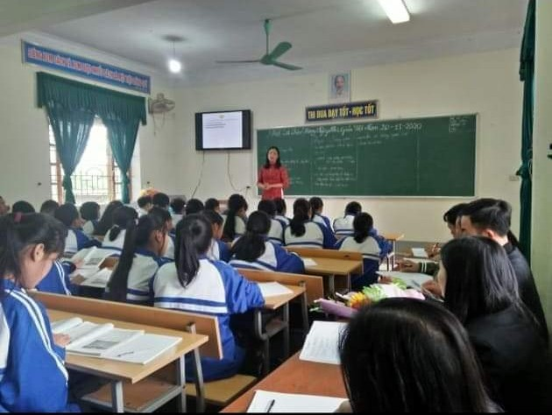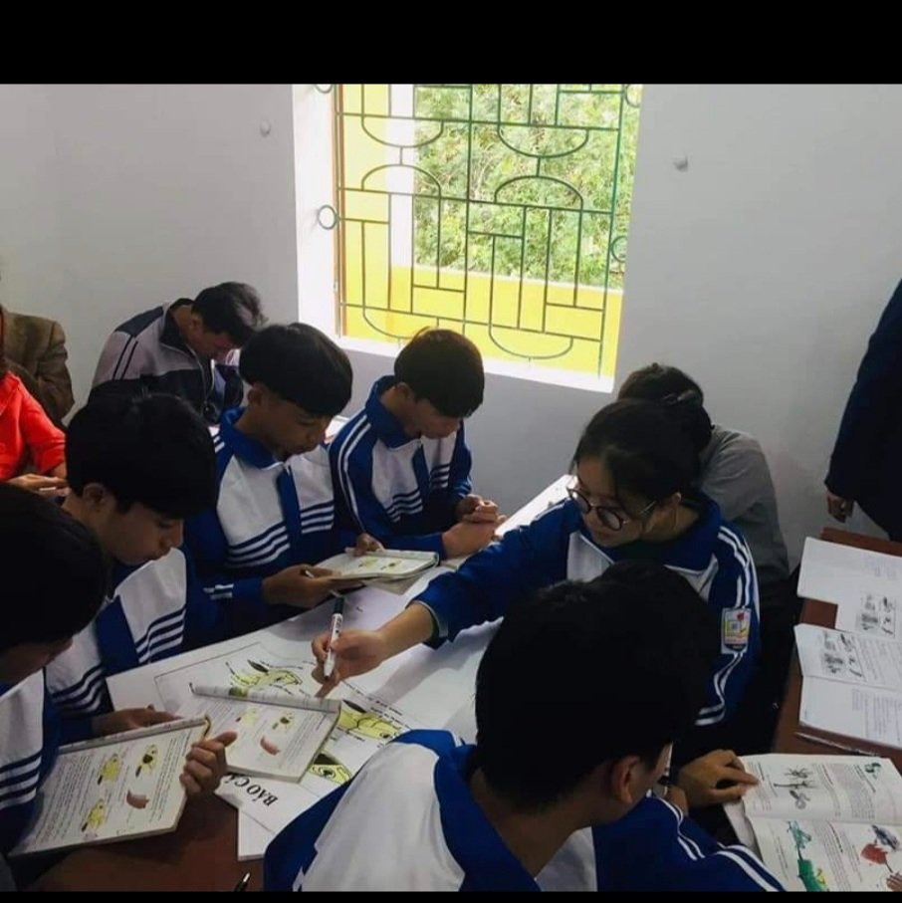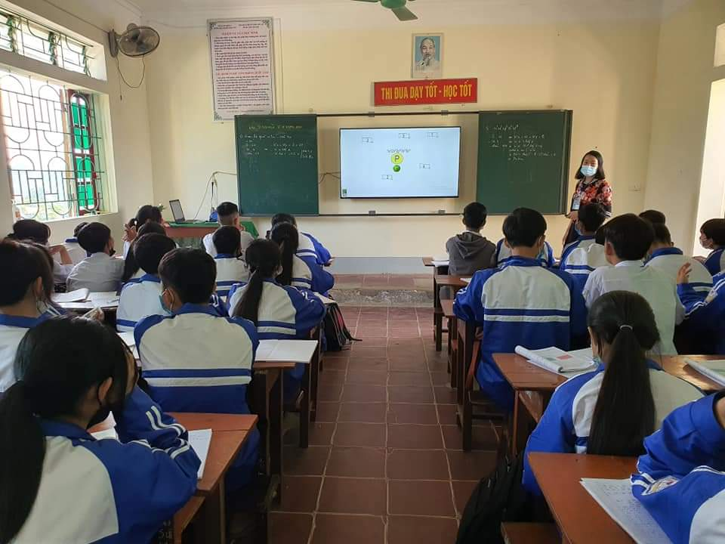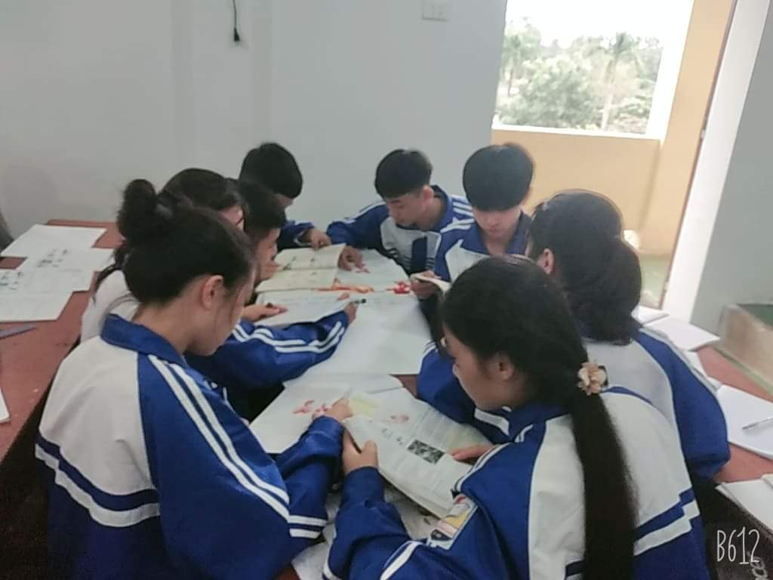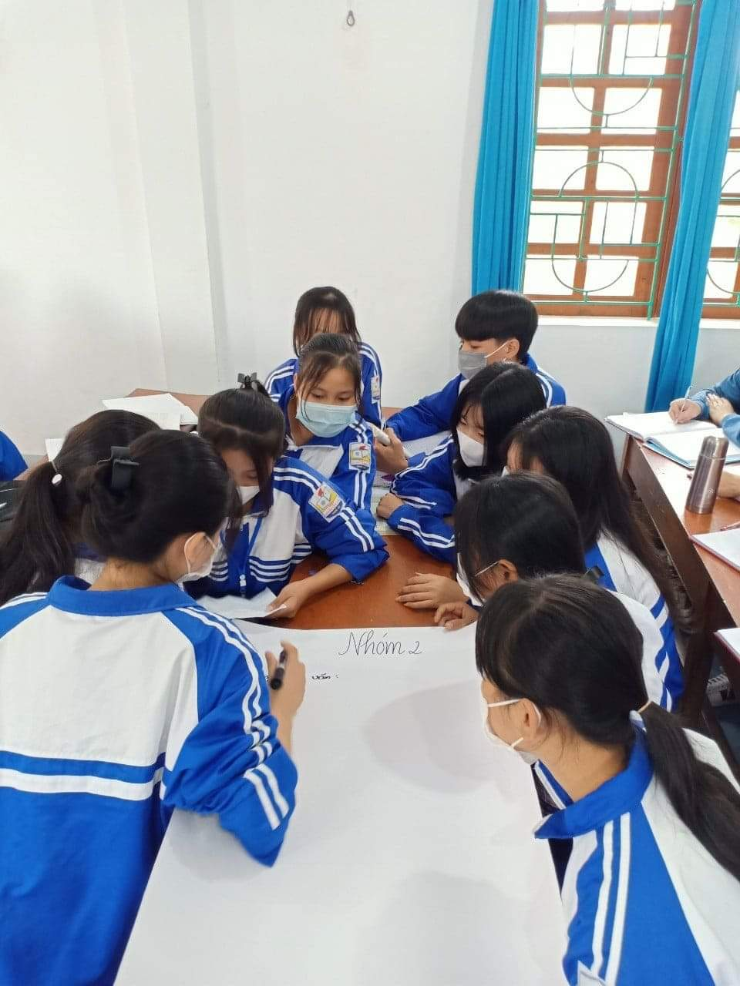

*Hình ảnh dạy học trên lớp*

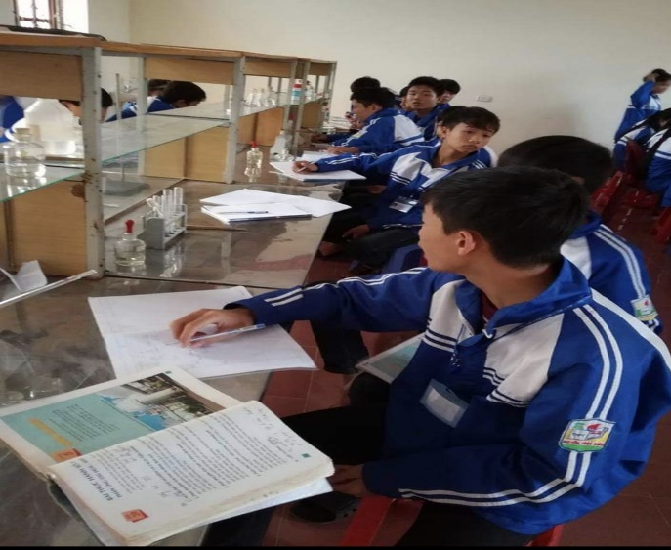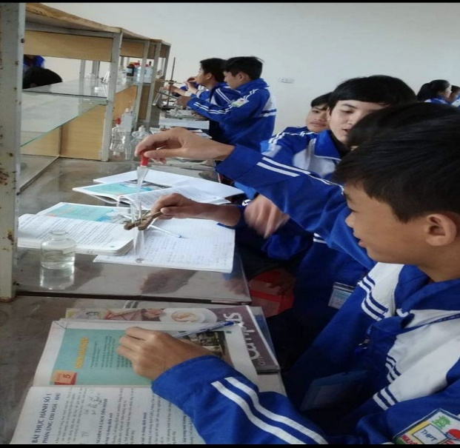

*Hình ảnh thí nghiệm.*

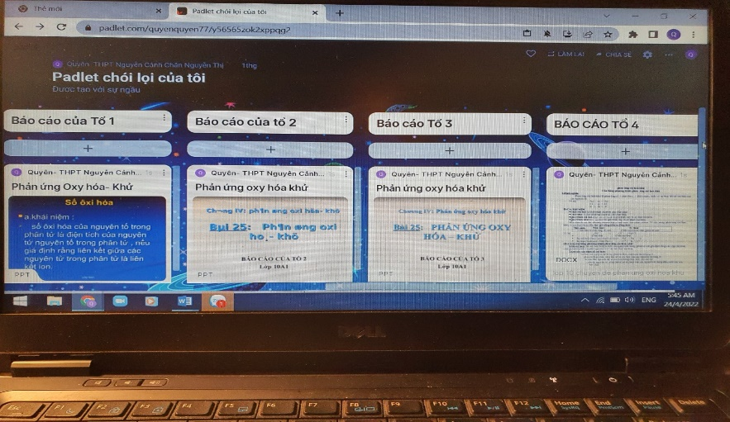

*Hình ảnh sản phẩm của các nhóm nạp trên Padlet.*

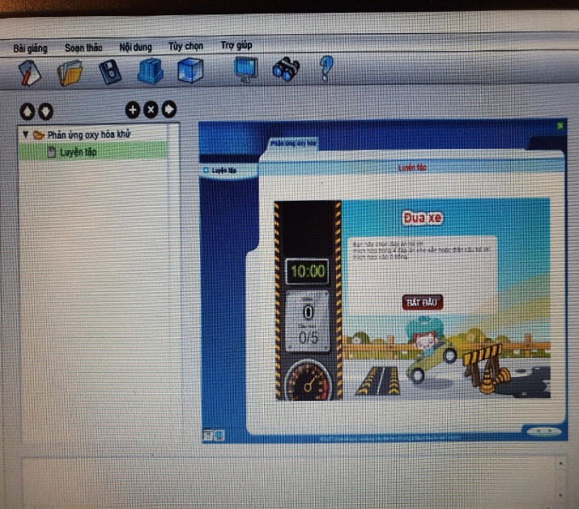

*Hình ảnh trò chơi đua xe thiết kế trên violet.*

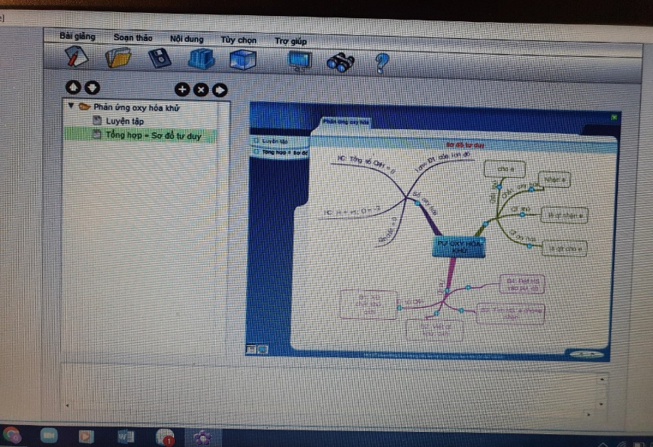

*Hình ảnh sơ đồ tư duy thiết kế trên violet.*

**TÀI LIỆU THAM KHẢO**

1. Tài liệu tập huấn do Sở giáo dục và đào tạo Nghệ An tổ chức năm 2014, 2020, 2021, 2022. Và các modul đã được học trên phần mềm tập huấn.

2. Sách giáo khoa, sách bài tập, sách giáo viên.

3. Tài liệu chuẩn kiến thức kỹ năng

4. Các đề thi Quốc gia

5. Các phương tiện thông tin truyền thông khác.